СОДЕРЖАНИЕ

- ВВЕДЕНИЕ……………………………………………………………………..3
- «КНИГА О СКУДНОСТИ И БОГАТСТВЕ». ОБЩАЯ ХАРАКТЕРИСТИКА…………………………………………………….4 – 22
4.1. ГЛАВА I. О ДУХОВНОСТИ
4.2. ГЛАВА II. О ВОИНСКИХ ДЕЛАХ
4.3. ГЛАВА III. О ПРАВОСУДИИ
4.4. ГЛАВА IV. О КУПЕЧЕСТВЕ
4.5. ГЛАВА V. О ХУДОЖЕСТВЕ
4.6. ГЛАВА VII. О КРЕСТЬЯНСТВЕ
4.7. ГЛАВА VIII. О ДВОРЯНЕХ, КРЕСТЬЯНЕХ И О ЗЕМЛЯНЫХ ДЕЛАХ
4.8. ГЛАВА IХ. О ЦАРСКОМ ИНТЕРЕСЕ
- ЗАКЛЮЧЕНИЕ. О ВКЛАДЕ В РОССИЙСКУЮ НАУКУ……………..…23
- СПИСОК ЛИТЕРАТУРЫ……………………………………………….……24

ВВЕДЕНИЕ
ПОСОШКОВ Иван Тихонович (1652-1726) – экономист и публицист эпохи Петра I. Родился в подмосковном селе и семье ремесленника-ювелира. Занимался различными ремеслами, торговлей, стал крупным промышленником и землевладельцем. В 1694—1696 it. работал над денежным станком для подношения Петру I, а в 1697 г. демонстрировал царю "огнестрельные рогатки". Свою предпринимательскую и изобретательскую деятельность Посошков сочетал с литературной, оставив несколько проектов и три полемических сочинения, в которых выдвинул ряд предложений по подъему народного хозяйства России. Основной труд Посошкова — "Книга о скудости и богатстве" (1724), где обобщается изложенное в других сочинениях. Эта книга отличается выразительностью и простотой языка и занимает значительное место в истории русской публицистики.
Посошков вышел из семьи мастера серебряного дела, сам был весьма разносторонним мастером, затем служил на винокуренном заводе, занимался торгово-промышленной деятельностью. Его перу принадлежит ряд работ, в которых рассматриваются вопросы денежного обращения, военное дело, богословские проблемы, вопросы морали.
К концу жизни Посошков написал книгу "О скудости и богатстве". Она была закончена в 1724 г. и предназначалась для Петра I. В августе 1725 г. Посошков был арестован и заключён в Петропавловскую крепость, где 1 февраля 1726 г. скончался.

«КНИГА О СКУДНОСТИ И БОГАТСТВЕ».
ОБЩАЯ ХАРАКТЕРИСТИКА
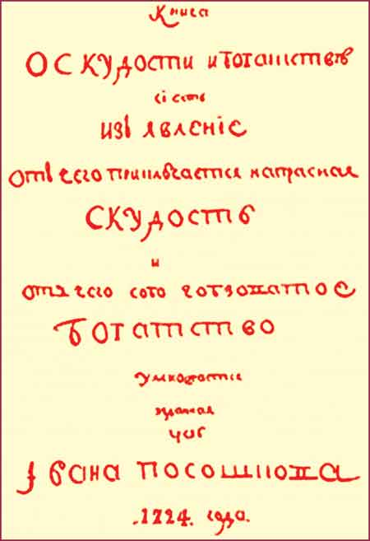
Основное сочинение Посошкова, доставившее ему громкую посмертную славу, закончено им в 1724 году, когда автору было уже 72 года. Оно посвящено преимущественно экономическим проблемам, как показывает выразительное его название — «Книга о скудости и богатстве, сиесть изъявление, отчего приключается напрасная скудость, и от чего собо гобзоватое богатство умножается».
В нем содержится множество предложений или проектов, касающихся различных сторон государственной и общественной жизни. Содержание книги шире того, что сказано в заголовке, так как напряду с экономическими темами в ней обсуждаются вопросы административного устройства, суда, законодательства, просвещения, говорится о положении крестьянства. Книга делится на 9 глав, в которых речь идет о духовенстве, о воинских делах, о правосудии, купечестве, о художестве (то есть о ремесле и промышленности), о разбойниках, о крестьянстве, о земляных делах, и в последней главе — о царском интересе или о государственных финансах.
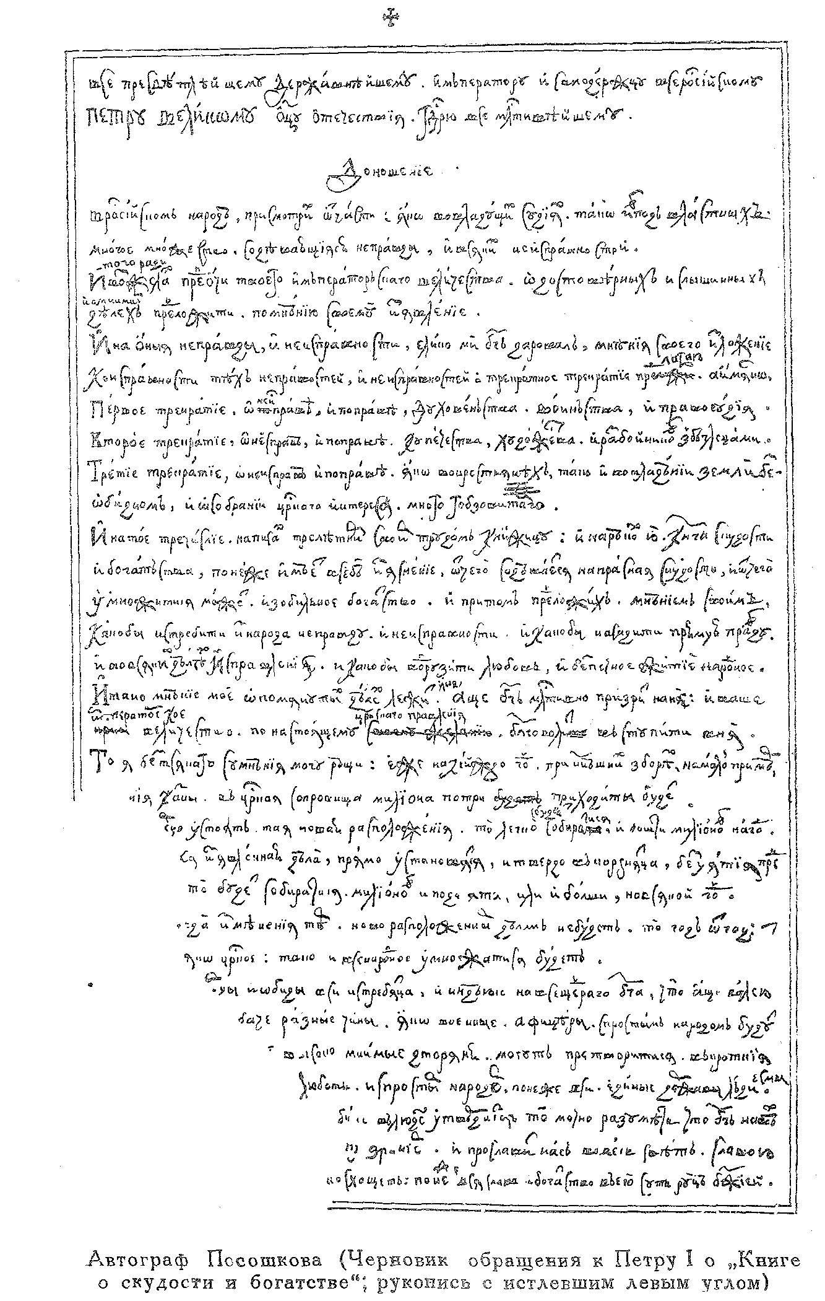
«Книга о скудости и богатстве» была итогом всей литературной деятельности Посошкова. Он воспользовался для нее предшествующими своими сочинениями. Из первой своей работы, «Доношения о ратном поведении», он перенес в нее указание на изобретенные им огнестрельные рогатки, имеющаяся в ней глава «о духовности» близка по содержанию к письмам автора Стефану Яворскому, из «Завещания отеческого» перенесен целиком раздел о суде, здесь же изложено последнее его «Доношение о деньгах». В книге нашел отражение богатый жизненный опыт автора, отличное знание законодательства, он часто ссылается на Уложение 1649 года и на петровские указы и подвергает их критике. Автор предназначал «Книгу о скудости и богатстве» для поднесения Петру I, как это явствует из заключительных слов: «утаянно от зрения людского трелетным трудом восписав, твоему царскому величеству предлагаю».
В сохранившихся списках «Книги о скудости и богатстве», относящихся к середине XVIII века, имеются любопытные, живо составленные заметки, сделанные внимательным читателем и внесенные последующим переписчиком в текст книги. Против слов Посошкова о предании смертной казни за богохульство стоит: «Осмотрись, старичок, и эту речь вонми: несть грех, побеждающий божие человеколюбие». В другом месте, где рекомендуется ввести единую указную цену на товары, вероятно, тому же лицу принадлежат следующие слова: «Старичок, нельзя одной цены уставить, веть товару имя одно, да доброта не одна. Ину пору уж и ты врешь!»
В особом красноречивом доношении, обращенном к Петру, сохранившемся лишь в черновиках, отдельно от книги, Посошков высказывает основную мысль, пронизывающую «Книгу о скудости и богатстве» и говорит о задачах, которые он имел в виду. Его «книжица» должна служить к процветанию и обогащению страны, и в особенности должна содействовать осуществлению права и справедливости. Он видел «во владущих судиях, такс в подвластных многое множество содевающееся неправды и всяких неисправностей» и решил предложить свою книгу «пред очи» царя. Проведение в жизнь его предложений должно увеличить государственные доходы, но он смотрит дальше, обещает больше, чем обогащение царской казны, он имеет в виду «всенародное богатство». Наряду с народнохозяйственными задачами он обещает осуществление «правды» и искоренение обид и вражды, «высокомнимые дворяня могут претвориться в кроткие овчата и будут иметь любовь с простым народом». Эти возвышенные задачи и привели его к разработке обширной программы преобразований.
Корни экономических воззрений Посошкова лежат в окружающей реальной действительности, которую он воспринимал и оценивал в соответствии со своими идеалами. Взгляды Посошкова оригинальны, экономические предложения полны жизненного и практического смысла.
По своим политическим взглядам Посошков был сторонником монархии. Вместе с тем он критически относился к системе и порядкам управления в России, видел в них препятствие к устранению скудости и умножению богатства в стране.
У Посошкова нет свойственного представителям меркантилизма Западной Европы отождествления богатства с деньгами. Он считал, что богатство общества воплощается не только в драгоценных металлах, но и в материальных благах. Посошков различает богатство вещественное и невещественное. Под вещественным богатством он разумел богатство государства (казны) и богатство парода, под невещественным — "истинную правду", т.е. законность, правовые условия, хорошее управление страной.
Задачей экономической политики государства Посошков ставил "всенародное обогащение". Он писал: "... в коем царстве люди богаты, то и царство то богато, а в коем будут убоги, то и царству тому не можно слыть богатому"'. Рост народного богатства выгоден и народу и государству — такова основная мысль Посошкова по этому поводу. Его высказывания носили прогрессивный характер и выходили за рамки меркантилистских представлений о богатстве.
Целью книги, по его словам, было показать причины напрасной скудости государства и умножения богатства. Посошков был убежден, что предложенный им план преобразований позволит превратить Россию в богатую культурную и могучую державу. Он уверял царя, что если его рекомендации будут осуществлены, то «вся наша великая Россия обновитца как в духовности, тако и во гражданстве и не токомо одна царская сокровища наполнятца, жители Российские обогатятца и прославятся». Он надеялся, что с улучшением жизни исчезнут вражда и обиды, а высокородные дворяне с любовью будут относиться к простому народу.
Экономические взгляды Посошкова отражали идеи меркантилизма, хотя он не был знаком с трудами западных экономистов своего времени. Не имея специального образования. Посошков самостоятельно пришел к идеям меркантилизма, которые господствовали тогда на Западе. Поэтому он по праву считается выдающимся меркантилистом России. Идеи Посошкова отражают специфику и особенности России, а потому имеют немало отличий от западных.
Петр I тоже был приверженцем меркантилизма, и его реформы в значительной мере были реализацией этого учения, но относительно ряда важных проблем управления экономической жизнью взгляды Посошкова не совпадали с идеями Петра, а иногда явно противоречили им.
К оригинальным идеям Посошкова относится разделение богатства на вещественное и невещественное. Под первым он подразумевает богатство государства (казны) и народа, а под вторым — эффективное управление страной и наличие справедливых законов. Рассуждения Посошкова о невещественном богатстве конкретизировались им в требовании реформы управления, поскольку именно реформа создает возможности для устранения скудности государства и умножения богатства в стране. (В настоящее время, когда признано, что наука является непосредственной производительной силой, нетрудно оценить прогрессивность подобных взглядов, имевших место почти 300 лет назад.)
Принципы Посошкова об улучшении управления экономикой исходили из решающей роли государства в руководстве хозяйственными процессами. Он был решительным сторонником строгой регламентации хозяйственной жизни. Основным рычагом такой регламентации должны быть царские указы, которые он считал самым важным средством осуществления экономических пре образований. Среди его многочисленных рекомендаций назовем лишь две: заставлять всех людей работать, причем работать прилежно и производительно, уничтожать праздность во всех ее видах; решительно бороться с непроизводительными затратами, осуществлять строжайшую экономию во всем; бороться с роскошью, излишествами в жизни людей.
Для уничтожения скудости и достижения богатства в стране наибольшее значение имеют два следующих наставления Посошкова: заставить всех людей работать, причём прилежно и производительно, уничтожить праздность во всех её видах; решительно бороться с непроизводительными затратами, осуществлять строжайшую экономию во всём.
Требование бережливости во всем, экономного расходования материальных благ и денег красной нитью проходит через всю книгу Посошкова.
Исходя из общегосударственных интересов, он решительно восстаёт против хищнического отношения к естественным богатствам страны и излагает наиболее целесообразные, с его точки зрения, принципы их эксплуатации.
Приведенные рекомендации значительно отличаются от идей классических меркантилистов западной Европы, которые источником богатства считали торговлю.
Посошков, подобно будущим классикам буржуазной политэкономии А. Смиту и Д. Рикардо, связывает источник богатства с трудом. В его рекомендациях подразумевается, что труд является источником увеличения богатства. По его мнению, никто не имеет права жить без работы и даром есть хлеб. И надо не просто работать, а труд должен быть с «прибытком» (на современном языке — с прибылью). Посошков устанавливает явную связь между ростом богатства и производительностью труда, что еще раз подчеркивает его восприятие труда как важного источника богатства.
Внеэкономическая форма принуждения для Посошкова, так же, как и для его современников, и особенно российских, была естественной формой трудовой дисциплины. Вместе с тем он весьма убедительно обосновывал преимущества сдельной оплаты труда по сравнению с повременной. В качестве стимула для повышения производительности труда он рекомендовал выдавать рабочим государственных предприятий более высокую зарплату и критиковал крохоборчество управляющих, которые устанавливали рабочим крайне низкую зарплату (5 коп. в день): «Они мнят тем учинить великому государю прибыль, что мастеровых людей не кормят, а они тем великий убыток делают. А и во всяких делах правители наши за кроху умирают, а где тысячи рублев пропадают, то ни во что поставляют, и неданием полного кормления у русских людей охоту и к мастерству прилежание тем пресекают и размножится доброму художеству не допускают».
Что же касается многочисленных рекомендаций Посошкова о строжайшей экономии и борьбе с роскошью и излишествами, то здесь надо особо подчеркнуть, что эти понятия он не ограничивал сферой быта, а рассматривал их в более широком смысле с позиций интересов общества. Ярким примером в этом отношении является его проект против хищнического отношения населения к естественным богатствам. Образно говоря, он ратовал за сохранение экологии. Он выступал против хищнического истребления молодого леса, молодой рыбы, сбора незрелых орехов и других подобных мер, наносящих вред природе и обществу. Автор проекта обоснованно доказывал, что правильные принципы использования природных богатств способствуют их умножению, а вредные — истреблению.
«Книга о скудости и богатстве», как и предшествующие сочинения Посошкова, проникнута глубоким патриотическим чувством. Автор охвачен страстным стремлением добиться преуспевания нашей родины, не уступающей ни в чем другим странам.
Книга Посошкова проникнута горячей любовью к родине и желанием охранять нашу страну от всяких посягательств иностранцев как в экономической жизни, так и в военных делах. Независимая, сильная и зажиточная страна—вот идеал Посошкова. Однако он не имеет в виду таких изменений, которые бы разрушили социальные и политические основы крепостнической империи и в своих конкретных проектах остается в рамках петровского государства, в котором «возвышение класса помещиков, содействие нарождавшемуся классу торговцев и укрепление национального государства этих классов происходило за счет крепостного крестьянства, с которого драли три шкуры».

ГЛАВА I. О ДУХОВНОСТИ.
«В духовном чине, аще будут люди неученые и в писании неискусные и веры христианские всесовершенного основания неведующии и воли божией неразумеющии, к тому же аще будут пьяницы и иного всякаго безъумия и безъчинства наполнены, то благочестивая наша христианская вера вся исказится и весьма испразднится и вместо древняго единогласнаго благочестия вси рать идутся в разногласныя расколы и во иные еретические веры.»
Посошков указывает на недостаток знаний и малограмотность духовенства, он требует, чтобы священники учили прихожан, а те «детей своих и приемышев, и племянников, и рабов со младенчества учили всякому благочинию и чтоб отнюдь по улицам играть и сквернословить и буесловить и в праздности быть не попускали». В Москве должна быть основана «великая патриаршая» академия с учителями, вызванными из Греции. Он хочет, чтобы «в великой России великая и академия была». Надо устроить при монастырях «грамматические школы» для детей духовенства, не следует определять в священники и дьяконы без «училищного свидетельства». Посошков предлагает выпустить учебники и «особые малые книжицы» для опровержения ересей. При этом он признает необходимой реформу правописания, считает нужным упростить азбуку, так как в церковно-славянской письменности, по его мнению, много лишних букв. При осуществлении предложенных им мер «Россия наша яко от сна пробудится и просветится яко солнце».
Но Посошков не ограничивается книгами и школами, и для борьбы с расколом предлагает применять меры полицейского порядка, сравнивая старообрядцев с плевелами и тернием среди пшеницы. При церквах следует вести записи прихожан и для этого должны служить семь книг: родильные, крестильные, покаянные, причальные, венчальные, погребальные и описные. Священник должен обойти свой приход, осмотреть и описать каждый двор. Если кто-либо не пустит его к себе, то Посошков рекомендует «на таковых ослушников давать солдат... и всходить на двор силою». В этих мерах отразилась жестокая борьба господствующей церкви с расколом. Таким путем Посошков надеялся добиться строгого выполнения церковных обрядов и наряду с этим выявить уклоняющихся от них «адских волков» —раскольников.

ГЛАВА II. О ВОИНСКИХ ДЕЛАХ.
В военных делах Посошков предлагает отказаться от стрельбы залпами и пои этом он говорит: «Я много слыхал от иноземцев военной похвалы такой: «Так де жестоко билися, что в огне де стояли часов с шесть, и никто де никово с места збить не мот». И сия похвала немецкая у них бы ова и была, а нам дай боже ту похвалу нажить: «С русскими де людьми бица нельзя, естьлк де одиножды выпалят, то де большую половину повалят». Если научить русских воинов, то «от русских солдат, будто от лютого зверя, всякой бы неприятель бежал без оглядки». Он с одобрением говорит о создании русского военно-морского флота при Петре и указывает, что усилением России недовольны иностранцы: «Я чаю, что и все европские жители не рады нашим кораблям, им то надобно, чтоб они одни славились и богатились, а мы бы от них из рук глядели».
Посошкова, написанное под свежим впечатлением Нарвского поражения, проникнуто духом патриотизма и непреклонной веры в силы русского народа. Доношение дошло до нас в двух редакциях, из которых краткая была написана в конце 1700 г., т. е. тотчас после событий. В пространной и дополненной редакции оно было представлено Посошковым 22 августа 1701 года боярину Ф. А. Головину, как это помечено на сохранившейся рукописи доношения. Под ним стоит подпись: «Писавый Ивашко Посошков главу свою под ноги твоя подносит». Позднее он будет называть себя полным именем, так как с 1701 года было запрещено подписываться уменьшительными именами.
Подачу записки правительству Посошков оправдывает соображениями о необходимости подданным помогать государю, «помощь подавать, елико кто может и всякие примеры на раз-судок пред очи его государские предлагать и о всяком деле самую истинну доносить, а без верных помощников трудно ратное дело управить». В этом небольшом по объему сочинении он отошел уже от формы «пунктов» и кратких записок, с которыми выступали «прибыльщики» и прожектеры. Его «Доношение о ратном поведении» является живо и обстоятельно написанным публицистическим произведением. Рассуждая о причинах поражения русского войска под Нарвой, он не успокаивается на обычных объяснениях неудачи волей божьей или изменой, но пытается дать более глубокий анализ событий и усматривает причины поражения в устарелости русского военного строя. Русская пехота, прославившаяся искусством рукопашного боя, недостаточно владеет огнестрельным оружием. Посошков особенно резко говорит о дворянской коннице: «у них клячи худые, сабли тупые, сами нужны и безодежны и ружьем владеть никаким неумелые...». «Истинно, государь,— обращается он к боярину Головину,— я видел, что иной дворянин и зарядить пищали не умеет, а не то, что стрелить по цели хорошенько». Некоторые дворяне и «попечения о том не имеют, чтоб неприятеля убить, о том лишь печетца, как бы домой быть.... И на службе того и смотрит, чтоб где во время бою за кустом притулиться... А то я у многих дворян слыхал: дай де бог великому государю служить, а сабли б из ножен не вынимать».
Посошков высоко оценивает усилия Петра улучшить русское войско и признает, что к началу Северной войны пехота обучена уже «всякому шереножному строю и скорообращательному бою». Но он отмечает вместе с тем, что даже преображенцы и семеновцы стреляли недостаточно метко, выпускали по 20 и более зарядов, «а убитых шведов мало явилось».
Нужно тщательное обучение войск меткой ружейной и пушечной стрельбе. Посошков возражает против ружейной стрельбы всеми солдатами сразу, залпами, на которую только «красиво смотреть, а неприятелю не страшно». Он предпочитает количественно меньшее войско, но отборное, хорошо обученное. По его расчетам отборная армия должна иметь следующий состав: 20 тысяч «огнестрельных» солдат, 20 тысяч «копейных» солдат, сражающихся холодным оружием, 10 тысяч конницы, вооруженной огнестрельным оружием, и 10 тысяч наездников с луками и копьями. Кроме «боевого люду» необходимо иметь 20 тысяч работных людей для земляных работ, чтобы не утруждать ими солдат. Таким путем 60 тысяч хорошо обученных солдат могут заменить собою 300-тысячное, но слабо дисциплинированное и плохо снаряженное войско. Во главе их должен находиться отличный командный состав, «надобно к таким удальцам удалые и полководцы и в воинском деле искусные, чтоб умели их вести».

ГЛАВА III. О ПРАВОСУДИИ.
Проект реформы суда и администрации раскрывается им полнее в главе «О правосудии», где рекомендуется изменить состав судей и администраторов. Острием своим эта мера направлена против верхов общества, против знати и аристократии, их привилегий и произвола.
Посошков приводит длинный перечень злоупотреблений властью, положением и богатством со стороны «великородных». Правители «дворянского чина своей братье, знатным, норовят», богатые и сильные пускают в ход взятки и связи и нарушают указы об обязательной дворянской военной службе.
К этим злоупотреблениям со стороны господствующего класса относятся выразительные слова Посошкова о безуспешности усилий Петра I: «Видим мы вси,—говорит он,—как великий наш монарх о сем трудит себя да ничего не успеет, потому что пособников по его желанию, не много, он на гору, аще и сам десять тянет, а под гору миллионы тянут, то како дело его споро будет? И аще кого он и жестоко накажет, ажно на то место сто готово». Эти слова не следует толковать расширительно в смысле полного неуспеха реформаторской деятельности Петра, они направлены лишь против дворян, отлынивающих от службы и против властей, потворствующих злоупотреблениям знати.
Воеводы и правители скрывают правду от царя или «непрямо» ему докладывают, «только слово у него, великого государя, изо уст вытянут, да и делают, что хотят». По поводу законодательства о беглых крестьянах, покровительствующего высшей знати, Посошков замечает: «Господа удумали смеху достойно, а о своих уложили легохонько».
Он предлагает две меры для борьбы с продажностью и другими злоупотреблениями — жестокие наказания за нарушения закона и некоторую демократизацию состава администрации и суда. «Лутши изначала ради уставления правды в суды посадить из ниских чинов, а паче из приказных людей, кои в делах искусны и страх божий в себе имут. И с ними посадить, где пристойно, и из военного чина, кии от службы отставлены, и ис купечества, в которых острота умная есть». «И тем нискородкым судьям надлежит дать такое величество, чтобы они никаковых лиц не боялись, кроме бога да царя, и делали б все свой дела но новосочиненному его императорского величества указу неизменно, а от своего ума не мудрствовали бы». «А буде из приказных людей в судьи выбрать некого, то бы из дворян мелких, кои остроумны и в делах искусны и боящиеся бога». Знатные, «великородные» судьи и правители, следовательно, должны быть заменены «нискородными» из приказных или мелких чиновников, отставных военных купцов, в крайнем случае, из мелких дворян. Это была бы замена родовитой дворянской администрации до некоторой степени разночинной.
Новая администрация должна иметь сильную власть, злоупотребления чиновников должны жестоко караться. Примером может служить его предложение установить определенную таксу для «мзды» чиновникам или оплаты труда просителями. За нарушение таксы берется с чиновника штраф «сторичный», если попадается второй раз, следует назначить «за рубль по двести рублев, наказание на козле, а за третью вину либо смерть, либо в вечную работу к рудокопным делам». Взяточничество, связанное с нарушением закона, должно повлечь за собой разорение дома виновного и его запустение, чтобы было «в роды родов памятно». Нельзя установить правосудия без того, чтобы «судей малых и великих не казнить». «Невозможно правому суду уставитися, аще сто другое судей не падет». Управление и суд он сравнивает с «задерневшей» землей, на которой нельзя посеять пшеницу, пока «терния огнем не выжгут».
Посошков — сторонник преобразований, решительный противник застоя, он считает, что устарелое административное устройство должно быть заменено новыми учреждениями. «Не токмо суда застарелого, не рассыпав его и подробну не рассмотри не исправить, но и хоромины ветхие, не рассыпав всея и не рассмотри всякого бревна», нельзя очистить от гнили. Преобразования, предложенные Посошковым, должны, по его мнению, привести страну к 'богатству и к социальному миру, к золотому веку, когда укоренится любовь и правда, исчезнет вражда и даже «высокомнимые» дворяне присмиреют.
В вопросе о реформе суда и управления взгляды Посошкова были прогрессивны. Для составления нового судебника он считал необходимым созыв депутатов от всех сословий, в том числе. и от крепостных крестьян. В этом вопросе представитель нарождавшегося купеческого класса пошел дальше того, что сделает через сорок с лишним лет Екатерина II при выборах в Уложенную комиссию 1767 года, когда крепостные крестьяне были лишены права выбора. Однако осуществления этих передовых, прогрессивных мер он напрасно ожидал от самодержавной власти, от дворянско-бюрократаческого государства. Эти ожидания противоречили положению дел, видно из того, что в черновом обращении к Петру по поводу «Книги о скудости богатстве» Посошков должен был просить его сохранить в тайне его имя из опасения, что содержание книги возбудит против него ябедников и «любителей неправды». У него были, по-видимому, основания считать, что его «мизирность», то есть невысокое общественное положение, именно то, что он не принадлежа к привилегированному классу, позволит ненавистливым из вистливым людям прекратить его жизнь. Он разумел тех, кто могли считать себя задетыми содержанием его книги; так как писал не потворствуя им («не похлебуя им»). Он имел в виду представителей господствующего класса, дворянства, и их злоупотребления, а также недостатки управления, которые отмечал в своей книге. Опасения Посошкова оправдались. Дворянская империя отвергла его проекты.

ГЛАВА IV. О КУПЕЧЕСТВЕ.
Являясь идеологом купечества, Посошков много места в своём сочинении отводит вопросам торговли. Из всех видов хозяйственной деятельности наибольшее значение он придавал торговле, а из общественных сословий — купечеству. "Торг — дело великое! Купечеством всякое царство богатитца, а без купечества никакое и малое государство быть не может", — писал Посошков. В стремлении сделать русское купечество монополистом в торговле он предлагал запретить дворянам и крестьянам заниматься торговлей. Преследуя цель устранить конкуренцию и игру цен на рынке, Посошков высказывался за "установленную цену", регулируемую сверху системой надзоpa и контроля. В этом отношении его взгляды устарели, но в отрицательной оценке системы внутренних пошлин, которые существовали тогда во всех странах и сильно стесняли внутренний товарооборот, Посошков опередил своё время. Предложенное им установление одного сбора с товаров, причём пониженного против суммы существовавших тогда внутренних сборов, действительно содействовало бы развёртыванию внутренней торговли.
Внимательно относился Посошков и к проблемам внешней торговли. Он предлагал такую систему организации внешней торговли, которая, по его мнению, способна обеспечить русским купцам господствующее положение и защитить их от конкуренции со стороны иностранного торгового капитала. Меры по организации внешней торговли проникнуты заботой Посошкова о сохранении и приумножении денег в стране. Он считал необходимым ввозить из-за границы только то, что не производится в России и без чего обойтись совершенно невозможно. Предлагал запретить ввоз предметов роскоши, которые уже производятся в России, называя в их числе соль, стеклянную посуду, зеркала, шляпы и другие товары. Чтобы иметь возможность не ввозить эти товары и тем самым сохранить деньги в стране, Посошков рекомендовал создавать собственную промышленность в России. В целях поощрения собственного производства, по его мнению, следовало прекратить вывоз из страны промышленного сырья и вывозить за границу лишь готовые изделия.
Оригинальны взгляды Посошкова на деньги. Исходя из исключительной роли государственной власти в развитии производительных сил, он отстаивал номиналистическую теорию денег. Его теория учитывала интересы русского купечества, укрепления экономической независимости России и теоретически обобщала финансовую практику того времени.
Книга "О скудости и богатстве" отличается широтой содержания. Посошков не ограничивался проблемами торговли, промышленности, денег. Он останавливался и на других вопросах народного хозяйства и государственного устройства. Значительное место в его сочинении занимал крестьянский вопрос.

ГЛАВА V. О ХУДОЖЕСТВЕ.
Посошков в принципе одобрял реформы Петра I по развитию промышленности, но предлагал для ускорения этого процесса ряд конкретных мер. В частности, по его мнению, крепостные крестьяне должны были зимой работать на заводах, для чего он рекомендовал заранее обучать крестьянских детей ткацкому делу и другим ремеслам. В числе мер, необходимых для ускорения развития промышленности, Посошков рекомендовал поощрять развитие изобретательства, заботиться об охране прав творческих мастеров, издать закон о патентах. В то время это было характерно лишь для Англии и Франции.
Особенно большое внимание Посошков уделял вопросам развития русской промышленности. Он писал о необходимости строительства железорудных, стекольных, полотняных заводов. При этом указывал, что развитие крупной отечественной промышленности будет содействовать "соблюдению" денег в стране. В числе мер, направленных на развитие производства, Посошков рекомендовал строить заводы на средства государства и передавать их затем в частные руки, предлагал организовать поощрение и охрану изобретательства; ссылаясь на богатства страны, доказывал необходимость разведки ее недр; много писал об охране природных ресурсов, рыбных богатств и лесов.

ГЛАВА VII. О КРЕСТЬЯНСТВЕ – ГЛАВА VIII. О ДВОРЯНЕХ, КРЕСТЬЯНЕХ И О ЗЕМЛЯНЫХ ДЕЛАХ.
Данная глава дает яркое представление о положении крестьян ХVIII в., показывает эксплуатацию их помещиками, рисует произвол дворянства.
Однако Посошков, будучи сам владельцем крепостных, остается в своих проектах в отношении крестьян на почве крепостного права. Вместе с тем, Посошков здесь определил свое время, и его проект крестьянской реформы носил прогрессивный характер, хотя, конечно, не разрешал крестьянской проблемы. Он считал нужным для «охранения» крестьян вмешательство правительства в отношения помещика с крепостными, предлагал установить размер крестьянских повинностей и настаивал на отделении крестьянской земли от дворянской.
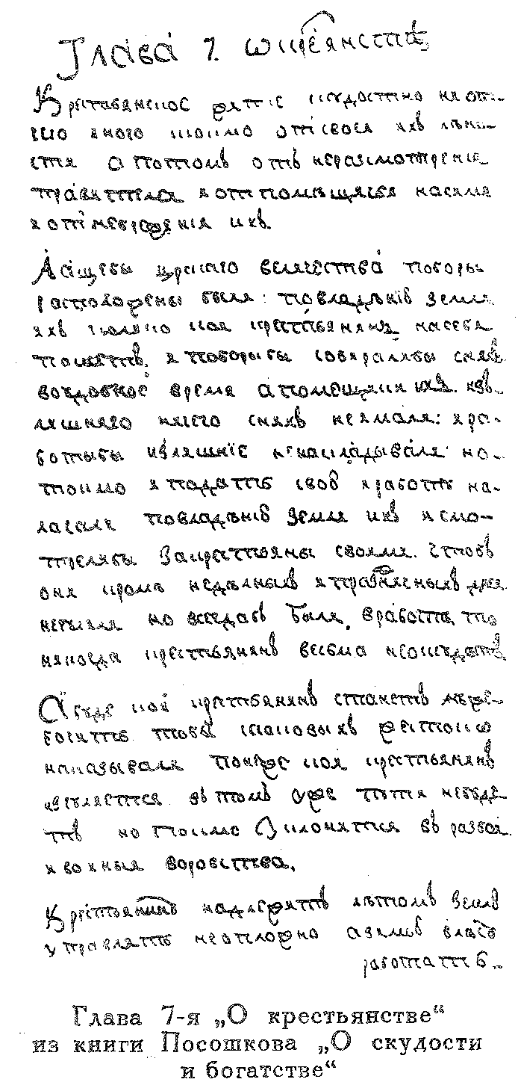
Власть помещика над крепостными, ничем на деле не ограниченная, по мысли Посошкова должна быть поставлена в определенные рамки в отношении их хозяйственной эксплуатации, Право помещика на труд крепостных выражалось в барщине, в работе крестьянина на господском поле, или в оброке, который вносился помещику хлебом и другими продуктами крестьянского хозяйства или же деньгами. Посошков хотел чтобы распоряжение крестьянским трудом было точно определено в законе, следует установить число дней барщины и размер оброка, «Указное расположение» крестьянских повинностей, предложенное Посошковым, не было осуществлено, власть помещика не была ограничена.
Крестьянские повинности, согласно предложению Посошкова, должны находиться в строгом соответствии с земельным обеспечением крестьянского двора. Нормальное или среднее крестьянское хозяйство, которое Посошков называл «целым двором», должно быть обеспечено определенным земельным наделом с угодьями. Он предлагал правительству законом «расположить имянно по чему с целого двора и по чему с полудвора или с четверти или с осмые доли двора имать денег и столовых запасов» вместе с оброком указ должен определить подводную повинность, «такожде и подводы расположить по расположению дворому». Должен быть установлен размер барщины, сколько «дней в неделе на помещика своего работать».
Право помещика на крестьянский труд таким путем должно быть точно определено, чтобы «никакой помещик сверх уреченного числа ни малого чего не требовал с него и ничем бы таковых не теснил». Если помещик потребует с крестьян повинностей не по указу и наложит на них излишнюю работу, то он должен подвергнуться наказанию, земля и крестьяне виновного дворянина подлежат конфискации.

ГЛАВА IХ. О ЦАРСКОМ ИНТЕРЕСЕ.
В «Книге о скудости и богатстве» настойчиво проводится мысль об огромных возможностях развития русского народного хозяйства. Посошков не отказывается от разумного заимствования иноземных достижений в различных областях. При составлении нового Уложения он предлагает использовать лучшее, что имеется в западноевропейских законах и даже в «турецком судебнике», о котором он слышал, что в нем многое изложено «ясно и праведно паче немецкого правления. Он признает полезным приглашать на русскую службу знающих и «радетельных» иноземцев — военных и мастеров и в особенности докторов и аптекарей, от которых он ожидает помощи для поисков серы, красок и т. п. Но вместе с тем он указывает на своекорыстие иноземцев, приводит случаи нечестной работы наемных иностранцев. В торговле иностранные купцы стремятся подороже продать овей товары и за бесценок скупить русские продукты. Иноземцы прежде действовали подкупом и взятками, так как бояре не ставили русское купечество «ни в яичную скорлупу», иноземцы «засунут сильным персонам подарок рублев во сто другое» и за то получают «прибыли себе по миллиону». Посошков подчеркивает, что при Петре эти: злоупотребления прекратились, так как царь добивается преимущества для русских купцов перед иностранными: «А ныне, слава богу, монарх наш вся сия рассмотрил и подлесть им уже некак».
Посошков не устает повторять, что наша родина не уступает другим странам своими богатствами и возможностями, он верит в дарования русского народа. Он предлагает завести собственное производство тех товаров, которые пока привозятся еще из-за границы, он хочет, чтобы русские мастера имели такие условия, при которых у нас будет много «вымышленников», как он называет изобретателей. Он приводит примеры успешной замены иностранных специалистов русскими. Когда иностранцы отказались от устройства денежных станов, то, по словам Посошкова, в качестве изобретательного техника он «вступил в то дикое поле» и несмотря на новизну работы «все то денежное дело установил». Заведя серный прииск, он привез в Москву серу, и иноземцы увидели, что «удержанием серы военного дела не остановить» и стали также привозить ее. При развитии собственного производства, говорит он, «я чаю, что мочно нам на всю Европу полотен наготовить... И чем им от наших материалов богатитися, то лучши нам, россиянам, от своих вещей питатися и богатитися».

ЗАКЛЮЧЕНИЕ. О ВКЛАДЕ В РОССИЙСКУЮ НАУКУ
«Книга о скудости и богатстве» принадлежит к числу выдающихся произведений не только русской, но и мировой экономической литературы. Устранение скудости и умножение богатства России — центральная её тема. Книга Посошкова является не только экономической работой. В ней всесторонне анализируется жизнь страны её недостатки, содержатся практические указания к их устранению. Вместе с тем в ней рассматриваются и теоретические вопросы. В этом произведении ярко проявился литературный талант Посошкова, острота его мысли и всесторонность знания жизни. Книга проникнута глубоким патриотизмом, заботой о благополучии родины, большой любовью к своему народу и верой в его великое будущее.
Иван Тихонович Посошков (1652-1726) — оригинальный экономист-мыслитель, пытавшийся решать острые проблемы жизни. Его величайший вклад в дело экономического развития России позволил назвать его «первым русским экономистом».
Заслуга Посошкова состоит в том, что он сумел правильно, в пределах своей эпохи, понять основные задачи России. Это был один из первых русских писателей-экономистов, давших развёрнутую и стройную систему экономических взглядов. В его лице русская экономическая мысль конца XVII — начала XVIII вв. прочно стояла на уровне мировой экономической мысли того времени.
К его сочинениям обращаются, как к свидетельству современника, для изучения и характеристики столь важной для нашей истории эпохи, как время Петра I. Труды Посошкова И.Т. вошли в историю русской культуры, в историю русской политической, экономической и философской литературы. Сведения о них и о личности автора перешли в западноевропейскую научную литературу. Он занял почетное место в истории мировой экономической мысли. Разносторонний и блестящий публицист, Посошков является одним из крупных русских передовых для своего времени мыслителей.
СПИСОК ЛИТЕРАТУРЫ:
- Реферат с сайта Центр информационной поддержки студентов юридических ВУЗов.: «Книга Посошков И.Т. «Книга о скудности и богатстве»» http://www.infostud.ru
- Базилевич К. Рецензия на изд.: И.Т. Посошков. «Книга о скудности и богатстве»: www.history-sssr.ru/node/833
- Иллюстрации: http://lib.ololo.cc/b/189277
- Цитаты из книги: http://lib.ololo.cc/b/189277
- Дополнительная информация: http://ru.wikisource.org/wiki



Отчего собо—может быть, поставлено ошибочно вместо «отчего» или вместо старинного «отчесого»; «гобзоватое» или «гобзовитое» означает изобильное.
«Сборник писем И.Т. Посошкова к митрополиту Стефану Яворскому». Сообщил В.И. Срезневский. СП.., 1900, с. 12.

